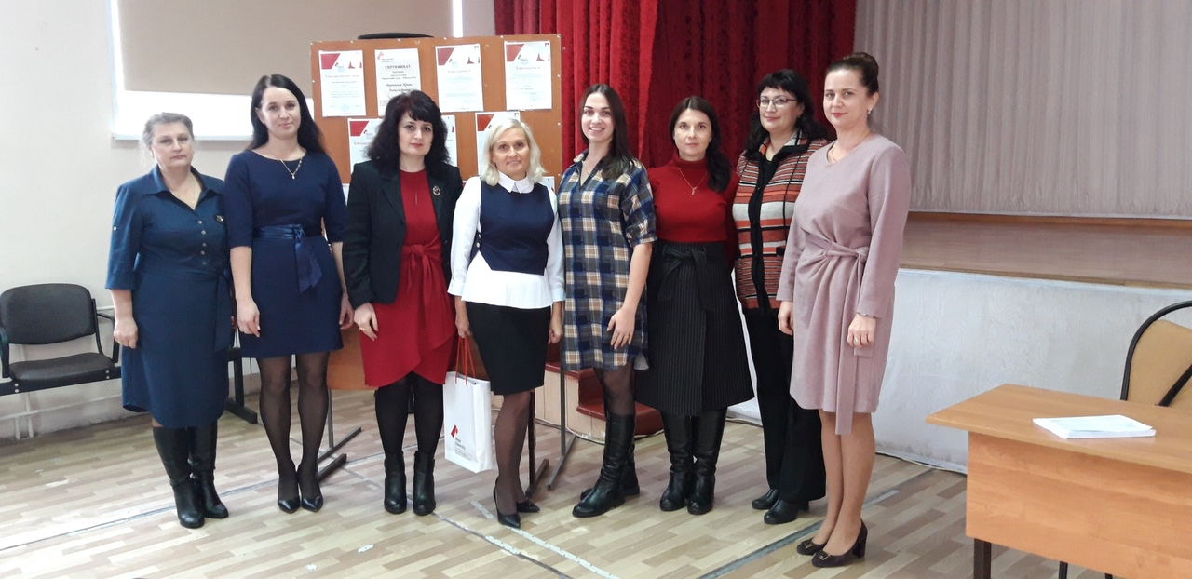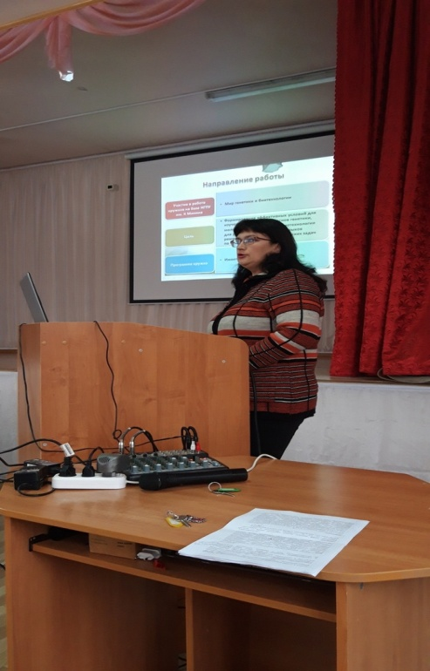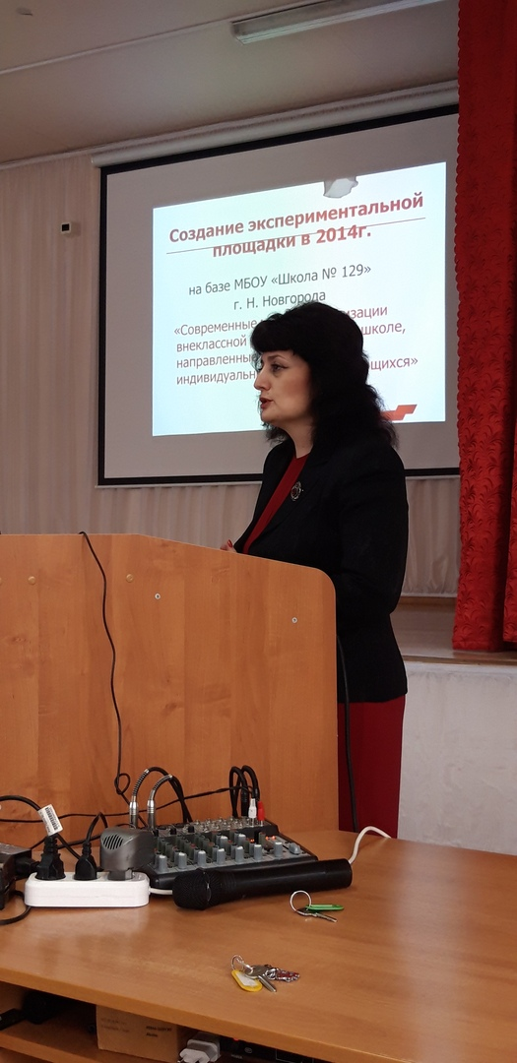
19.11.2018 г. в МБОУ «Школа № 129» прошел районный семинар по теме «Инновационная деятельность в рамках сетевого взаимодействия ФГБОУ ВО НГПУ им. К.Минина и МБОУ «Школа № 129» как фактор повышения качества обучения и воспитания подрастающего поколения». Приветственное слово участникам семинара сказала директор школы Воронина И.А., среди выступающих также были представитель университета к.п.н, доцент кафедры БХиБХО Новик И.Р., заместитель директора школы Никулина М.В., учитель химии Сидорова А.В., учитель биологии Савина О.А. Итоги семинара подвела специалист управления общего образования Автозаводского района Булатова А.А.
